**Практика работы**

**городского методического объединения**

**учителей истории и обществознания города Кирово-Чепецка**

**1. Информация об авторах практики:**

|  |  |  |
| --- | --- | --- |
| **Фамилия Имя Отчество:** | Лекомцева Мария Николаевна | Мурина Надежда Васильевна |
| **город, регион:** | город Кирово-Чепецк, Кировская область | город Кирово-Чепецк, Кировская область |
| **место работы, должность:** | МБОУ многопрофильный лицей, учитель истории и обществознания, руководитель городского методического объединения учителей истории и обществознания | МКУ ДО «МРЦ», методист 1 категории |
| **электронный адрес автора, телефон:** | mashamasha17011988@gmail.com, 8-900-520-80-88 | murina@obrchepetsk.ru, 8-922-908-59-231 |
| **адрес сайта (канала), на котором можно найти дополнительную информацию о практике деятельности сообщества (при наличии):** | https://vk.com/club170693817 | https://vk.com/club170693817 |

**2. Название практики:**

Окружной онлайн-семинар «Педагогический калейдоскоп» для учителей истории и обществознания общеобразовательных организаций Кировского образовательного округа.

**3. Название сообщества:**

Городское методическое объединение учителей истории и обществознания города Кирово-Чепецка, https://vk.com/club170693817

**4. Краткая характеристика целевой аудитории, в отношении которой данная практика оказалась эффективной:**

Учителя истории и обществознания общеобразовательных организаций Кировского образовательного округа.

**5. Обоснование актуальности практики и описание проблем, на решение которых она направлена:**

Семинар направлен на оказание методической помощи учителям истории и обществознания с целью повышения профессиональных компетентностей в аспекте реализации задач федерального государственного образовательного стандарта в области истории и обществознания. Это актуально, так как современное образование требует от педагогов постоянного развития и совершенствования своих методических навыков.

Одной из проблем, с которой сталкиваются учителя истории и обществознания, является необходимость адаптации учебных программ и методик к требованиям федеральных государственных образовательных стандартов. Стандарты постоянно меняются и обновляются, что требует от педагогов постоянной работы над собственным профессиональным ростом и освоением новых подходов и методов обучения.

Еще одной проблемой является нехватка здоровьесберегающих технологий на уроках истории и обществознания. Учебный процесс может быть достаточно интенсивным и напряженным, и важно научить учителей способам сохранения здоровья и эффективного использования времени на уроке.

Кроме того, проблема преподавания обществознания и истории включает в себя вопросы, связанные с формированием нравственных и духовных ориентиров учащихся. Учебные предметы могут стать хорошей платформой для обсуждения актуальных этических и моральных вопросов и развития нравственного мышления.

Также важной проблемой является вопрос финансовой грамотности в условиях современного образования. Ученики должны уметь правильно распоряжаться своими финансами, планировать бюджет и принимать информированные финансовые решения. Учителям необходимо научиться передавать эту важную информацию ученикам в доступной и интересной форме.

Нетрадиционные методы обучения также представляют собой важную проблему для учителей истории и обществознания. Традиционные лекции и учебники могут быть неэффективными для некоторых учеников, поэтому важно научиться применять новаторские методы обучения, которые будут привлекательными и интересными для каждого ученика.

Также важен вопрос использования краеведческого материала на уроках регионоведения. Учащимся необходимо знать и понимать историю своего региона, его особенности и значимость в общем контексте. Учителям следует научиться эффективно использовать местные исторические материалы и традиции при проведении уроков.

Наконец, важным аспектом является связь поколений и музейная работа в школе. Учебный процесс должен быть связан с жизнью и опытом предыдущих поколений. Использование музеев и музейных экспозиций может стать отличным инструментом для передачи знаний и развития интереса к истории и обществознанию.

Общий результат семинара заключается в повышении профессиональной компетентности учителей истории и обществознания, которые будут способны эффективно реализовывать задачи федеральных государственных образовательных стандартов и использовать современные методики и подходы для обучения учащихся.

**6. Цель и задачи реализации практики:**

Цель: Повышение профессиональных компетентностей учителей истории и обществознания общеобразовательных организаций г. Кирово-Чепецка и Кировской области.

Задачи:

1. Организация онлайн-семинара для учителей истории и обществознания. Дистанционное участие в семинаре позволит учителям активно участвовать в процессе, не выходя из своих мест работы или жительства. Это обеспечит доступность семинара для широкой аудитории учителей из разных школ.

2. Представление методической помощи и новых подходов в преподавании истории и обществознания. Семинар позволит участникам ознакомиться с актуальными методиками, технологиями и приемами, которые могут быть эффективными в обучении учащихся.

3. Обмен опытом между учителями. В ходе семинара участники могут поделиться своими лучшими практиками, обсудить сложности, с которыми они сталкиваются в своей работе, и найти коллег, которые могут помочь в решении проблем, поделиться своими идеями и методиками.

4. Содействие реализации задач федерального государственного образовательного стандарта. Семинар направлен на повышение профессиональных компетентностей учителей истории и обществознания в соответствии с требованиями федеральных стандартов. Участники могут узнать о новых требованиях и подходах, а также получить практические рекомендации по их реализации.

Путем организации такого семинара и достижения поставленных задач учителя истории и обществознания получат возможность расширить свои знания и навыки в области преподавания и таким образом повысить качество образования.

**7. Пошаговое описание реализации практики:**

1. Проведение опроса среди учителей истории и обществознания, чтобы выявить актуальные проблемы в преподавании истории и оценить потребность в проведении онлайн-семинара.

2. Определение даты проведения онлайн-семинара и согласование места его проведения с администрацией учреждения.

3. Составление информационного письма с участием специалистов отдела Кировского образовательного округа министерства образования Кировской области (Приложение 1).

4. Написание и размещение анонса (Приложение 2) о проведении семинара и приеме заявок на информационных ресурсах, таких как отдел Кировского образовательного округа министерства образования Кировской области, департамент образования администрации города Кирово-Чепецка, муниципальная методическая служба города Кирово-Чепецка и МБОУ многопрофильный лицей (https://vk.com/wall-161135089_2430)

5. Принятие заявок от участников, желающих выступить в качестве докладчиков или слушателей на семинаре.

6. Организация онлайн-семинара на платформе «Сферум», используя МБОУ многопрофильный лицей в качестве базы проведения. Подготовка учебной аудитории, обеспечение средств трансляции и рабочих мест для докладчиков.

7. Формирование окончательного варианта программы семинара и информационного письма. Рассылка программы и письма по образовательным организациям Кировского образовательного округа (Приложение 3).

8. Проведение семинара с выступлениями докладчиков по различным темам, связанным с преподаванием истории и обществознания (11.05.2024 с 14:00 до 15:00 на базе МБОУ многопрофильного лицея, каб.211).

9. Подведение итогов и обсуждение основных результатов семинара, проведение рефлексии. Обмен полезными материалами между участниками семинара.

10. Написание пресс-релиза о проведенном семинаре и его размещение на информационных ресурсах для распространения информации о достигнутых результатах и привлечения внимания к будущим мероприятиям.

11. Подготовка и вручение докладчикам справок о представлении опыта работы на окружном уровне.

**8. Краткая характеристика подходов, форм и методов работы, использовавшихся в ходе реализации практики:**

В ходе реализации практики были использованы различные подходы, формы и методы работы, направленные на повышение уровня профессиональной компетентности учителей истории и обществознания. Основные характеристики этих подходов, форм и методов включают:

1. Опрос - использование опроса среди учителей для выявления актуальных проблем в преподавании истории и обществознания и выяснения потребности в проведении онлайн-семинара.

2. Организационная работа - определение сроков и места проведения семинара, составление информационного письма, написание и размещение анонса о семинаре на информационных ресурсах и прием заявок от участников.

3. Онлайн-формат - использование онлайн-трансляции на платформе "Сферум" для проведения семинара, что позволяет удобно и эффективно взаимодействовать с докладчиками и слушателями в режиме реального времени.

4. Доклады и презентации - предоставление возможности докладчикам выступить на различные темы, связанные с преподаванием истории и обществознания, для обмена опытом и передачи новых знаний.

5. Рефлексия - проведение обсуждения основных результатов семинара и подведение итогов с целью анализа достигнутых результатов и выявления областей для улучшения работы в будущем.

6. Обмен материалами - стимулирование обмена полезными материалами между участниками семинара для обогащения методической базы и распространения передового опыта.

7. Оценка эффективности - использование анкетирования и сбора обратной связи от участников семинара для оценки уровня удовлетворенности и достижения поставленных целей практики.

8. Подготовка отчета и распространение информации - составление детального отчета о проведенном семинаре, оценка его эффективности и рекомендации, а также распространение этой информации среди заинтересованных сторон.

Эти подходы, формы и методы работы помогли обеспечить эффективность реализуемой практики, повысить профессиональную компетентность учителей истории и обществознания и способствовать развитию качества преподавания в данных предметных областях.

**9. Краткое описание наиболее яркого и показательного примера из опыта реализации практики:**

Пример из опыта реализации практики: Докладчики представляют свои исследования и лучшие практики в области преподавания истории и обществознания.

**10. Описание критериев (количественные и качественные показатели) и способов оценки результатов, которых позволит достичь реализация практики:**

1. Уровень удовлетворенности участников:

- Анкетирование участников семинара для оценки их удовлетворенности проведением мероприятия и качеством полученной информации.

- Оценка средних оценок, полученных от участников на основе анкет.

2. Достижение целей практики:

- Анализ выполнения поставленных целей и задач практики на основе подведения итогов и обсуждения результатов.

- Сравнение достигнутых результатов с запланированными показателями.

**11. Дополнительные материалы (приложения) в виде отдельных документов, а также подборка фотографий для включения их в фотогалерею сообщества:** см. приложение.

Приложение 1

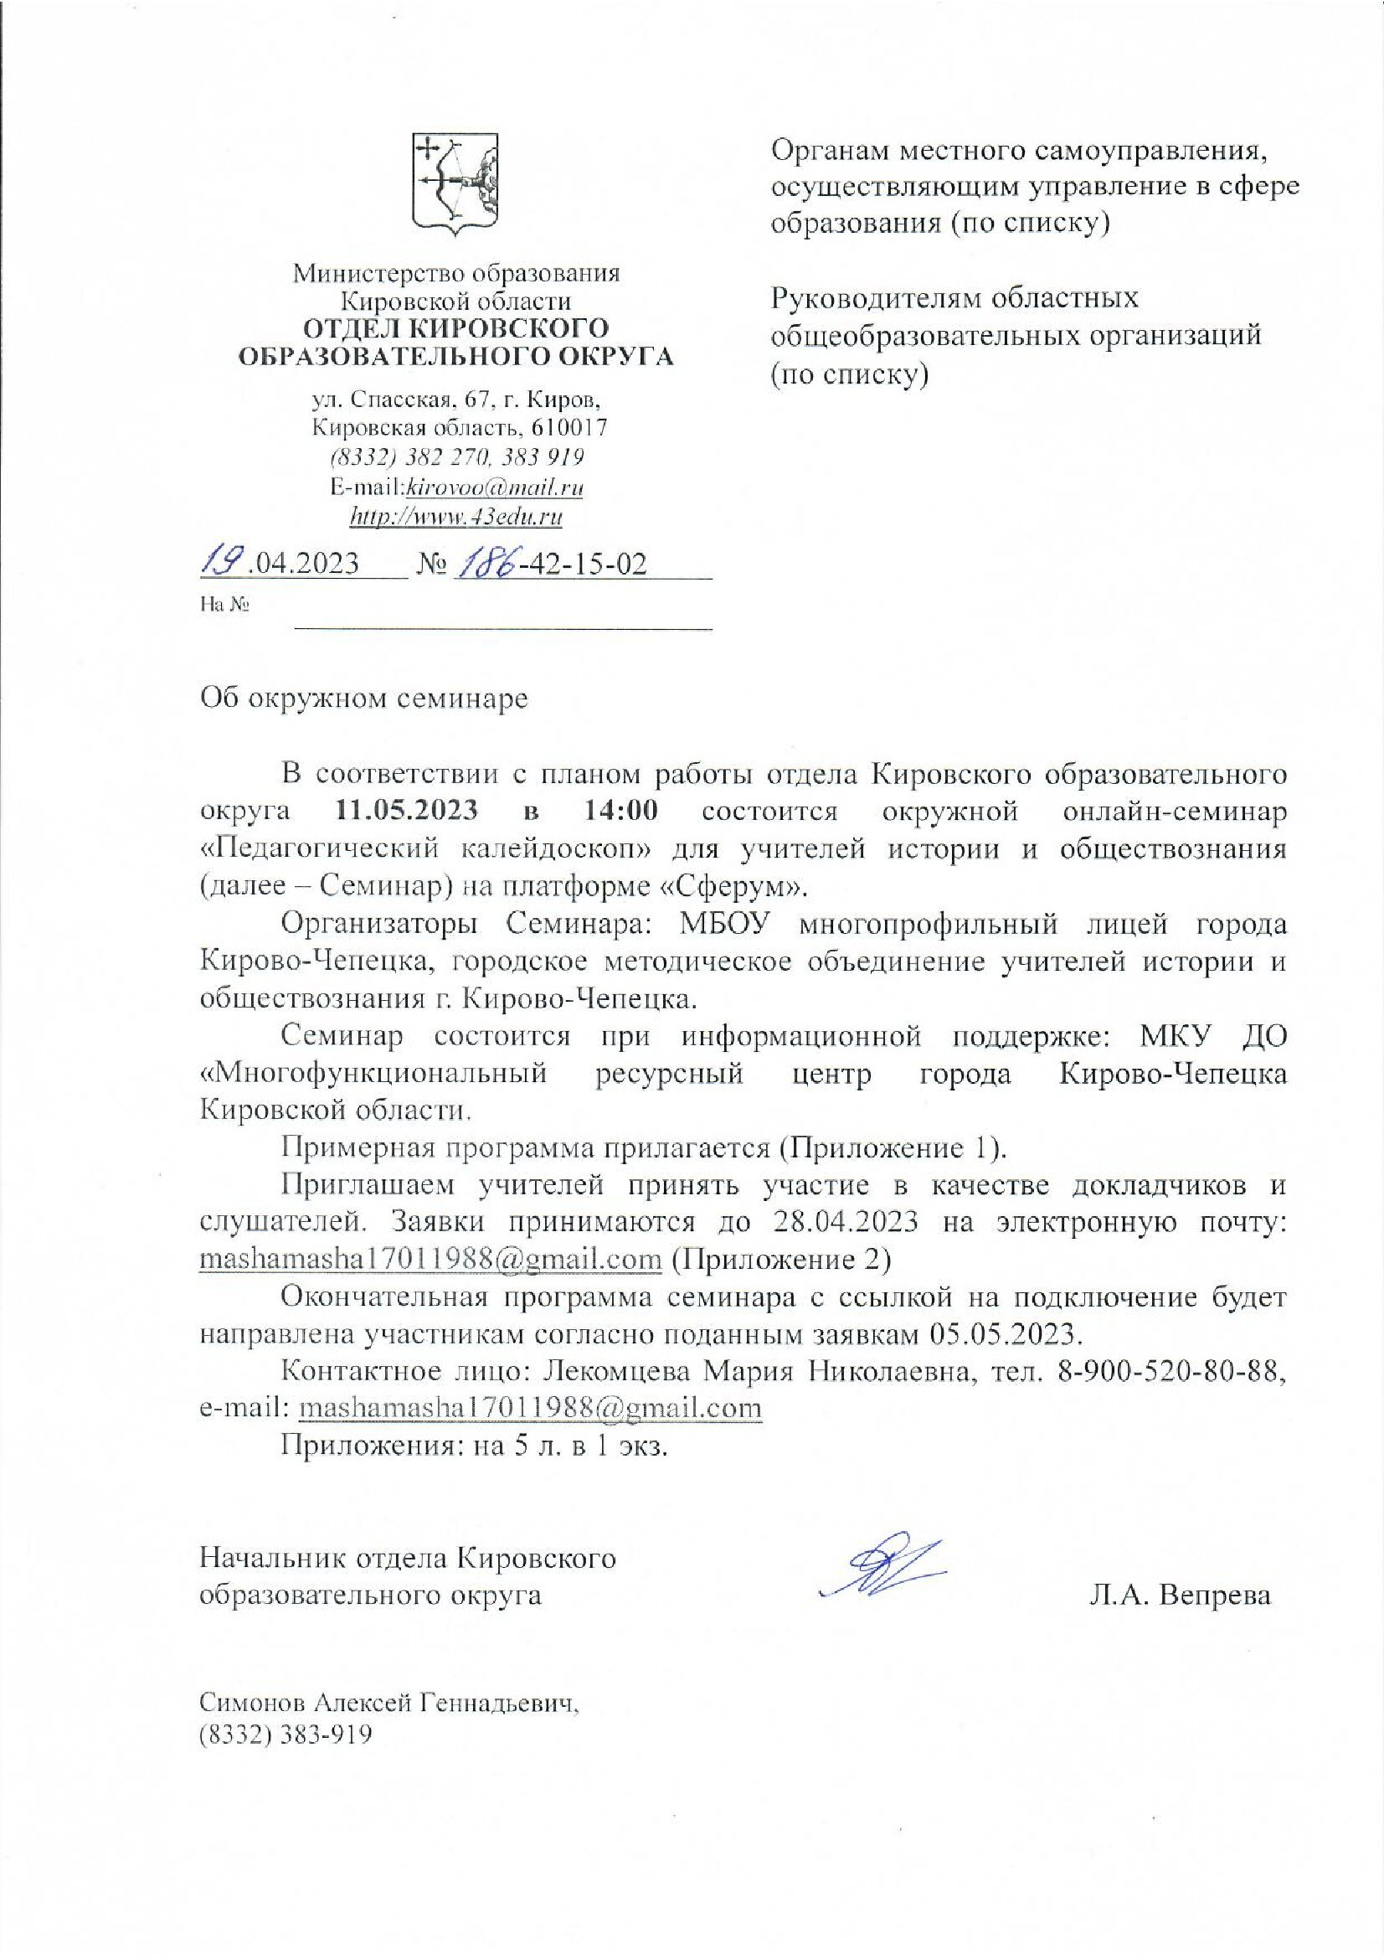

Приложение 2

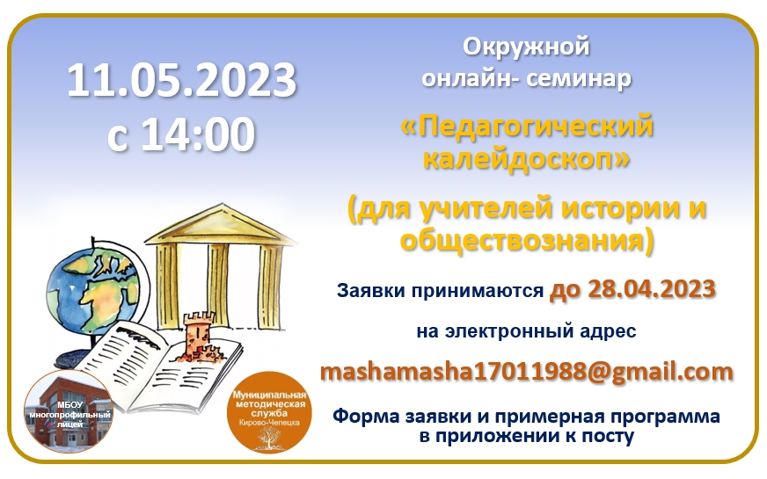

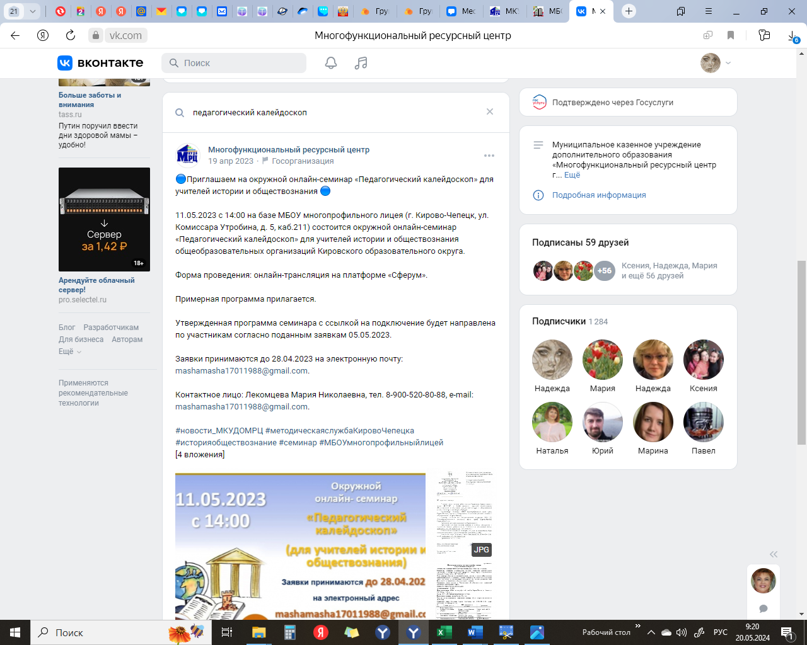

Приложение 3

